Create a theme extension to modify menu drop-down behavior to display vertical commerce categories as agreed upon by the Parties.
Customer is requesting a drop-down style menu to closely mirror their current SiteBuilder site navigation. They want to be able to control which categories can be displayed. Esto es native, le apagan el display en website y está.
Can I see the mock up:
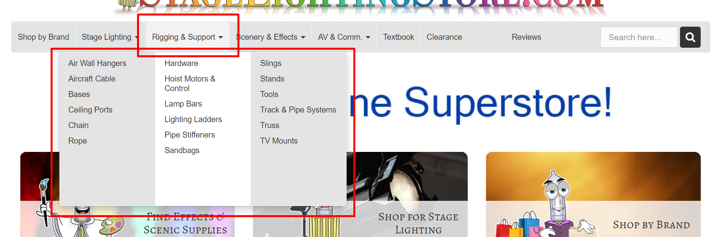
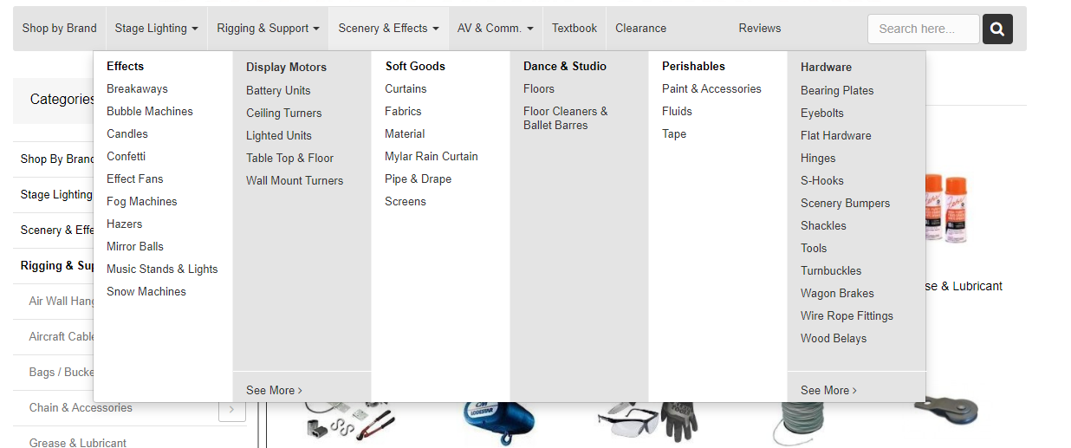
Ellos quieren elegir cuales son los que aparecen.
Ringing and support es nivel 1, air wall hangers es nivel 3.

Their current web site, has a drop down: https://www.stagelightingstore.com/
Usar lo mismo de JANS.

Everything is production: http://stagelightingstore.production.na3.netsuitestaging.com/

Customize shipping in checkout to sort available shipping items by price:
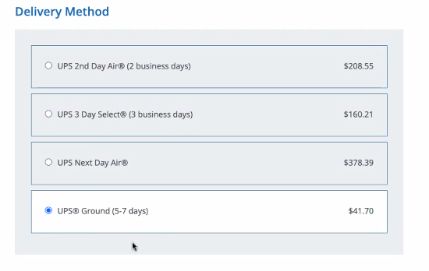
Quieren el más barato primero, y que este seleccionado como default el más barato, y quieren ordenarlo de más bajo a más alto.
Si pisas el orden en el get context se puede hacer. Viene el precio, se puede ordenar, como lo mismo en AFA.
La parte de seleccionar por default no se puede hacer, pero la parte de ordenar si.

